L’exercice de la police d’utilisation du sol : Actes d’urbanisme
Selon l’article 2 de la Loi n°2004/003 du 21 avril 2004 régissant l’urbanisme au Cameroun, le territoire camerounais est le patrimoine commun de la Nation. L’Etat et les collectivités territoriales décentralisées en sont les gestionnaires et les garants.

La loi régissant l’urbanisme prévoit dans son titre 3, des règles relatives à l’acte d’utiliser le sol et de construire. Elle est appuyée par le décret n°2008/0739/PM du 23 avril 2008 fixant les règles d’utilisation du sol et de la construction et le décret n°2008/0740 du 23 avril 2008 fixant le régime des sanctions applicables aux infractions aux règles d’urbanisme.

Pour pouvoir jouir pleinement de sa parcelle de terrain, il faut, avant toute opération d’aménagement, se procurer des autorisations garantissant ses droits et précisant ses devoirs.
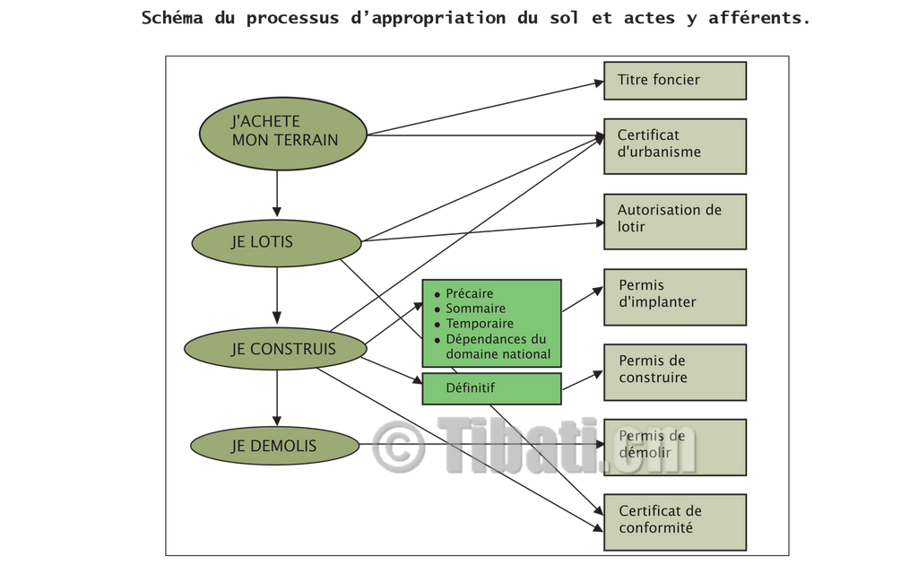
A chaque étape de la jouissance de son terrain, tout propriétaire terrien doit obtenir auprès des services de la mairie, les autorisations lui donnant plein droit sur sa parcelle.

Selon les spécifications des textes de loi sur la police d’utilisation du sol au Cameroun, il existe six actes d’urbanisme qui sont :
- Le certificat d’urbanisme
- L’autorisation de lotir
- Le permis d’implanter
- Le permis de construire
- Le permis de démolir
- Le certificat de conformité
Point-clé :
Les services de la mairie ont compétence à contrôler le respect des règles d’urbanisme sur le terrain. Les actes d’urbanisme constituent par ailleurs des ressources importantes pour la mairie (frais d’instruction des dossiers).

Pour chaque acte, seront défini le terme et détaillés la procédure d’instruction du dossier, la composition du dossier, les délais, etc… en se basant sur la loi de l’urbanisme de 2004 et des décrets n°2008/0739/PM du 23 avril 2008 fixant les règles d’utilisation du sol et de la construction et n°2008/0740 du 23 avril 2008 fixant le régime des sanctions applicables aux infractions aux règles d’urbanisme.

Remarques :
La loi parle du maire comme principal responsable de la gestion de la ville. Pour le cas des communautés urbaines, le délégué du gouvernement est celui qui exerce les attributions du maire. Il est fortement préconisé que la participation des maires d’arrondissement se fasse au niveau des commissions d’examen des dossiers et du contrôle d’exécution.

